Resolución del Pleno del Instituto de Transparencia, Acceso a la Información Pública y Protección de Datos Personales del Estado de México y Municipios, con domicilio en Metepec, Estado de México, de fecha treinta y uno de julio de dos mil diecinueve.
VISTO el expedientes formado con motivo del recurso de revisión 03652/INFOEM/IP/RR/2019 promovido por el C. xxxxxxxxx xxxxxx xxxxxx xxxxx, en lo sucesivo EL RECURRENTE, en contra de la respuesta emitida por el Ayuntamiento de Atizapán de Zaragoza, en lo conducente EL SUJETO OBLIGADO, se procede a dictar la presente resolución, con base en el siguiente:
R E S U L T A N D O
- En fecha veintitrés de abril de dos mil diecinueve, EL RECURRENTE presentó a través del Sistema de Acceso a la Información Mexiquense, en lo subsecuente EL SAIMEX, ante EL SUJETO OBLIGADO, la solicitud de acceso a información pública, a las que se les asignaron el números 00332/ATIZARA/IP/2019 , mediante el cual se solicitó le fuese entregado vía SAIMEX, lo que se refiere a continuación:
“SOLICITO CONOCER TODAS LAS CUENTAS DE REDES SOCIALES QUE MANEJEN Y QUIENES CARGOS, PUESTOS, O PROVEEDORES DICHAS REDES SOCIALES.” (Sic)
- De las constancias que obran en el SAIMEX, se advierte que en fecha veintitrés de abril de dos mil diecinueve, el SUJETO OBLIGADO a través de su Titular de la Unidad de Transparencia realizó requerimientos al Director de Comunicación Institucional y Relaciones Públicas, mediante los folios de turno 00332/ATIZARA/IP/2019/TSP/0001, a efecto que se realizara la búsqueda y localización de la información tal y como se advierte en las imágenes insertas:
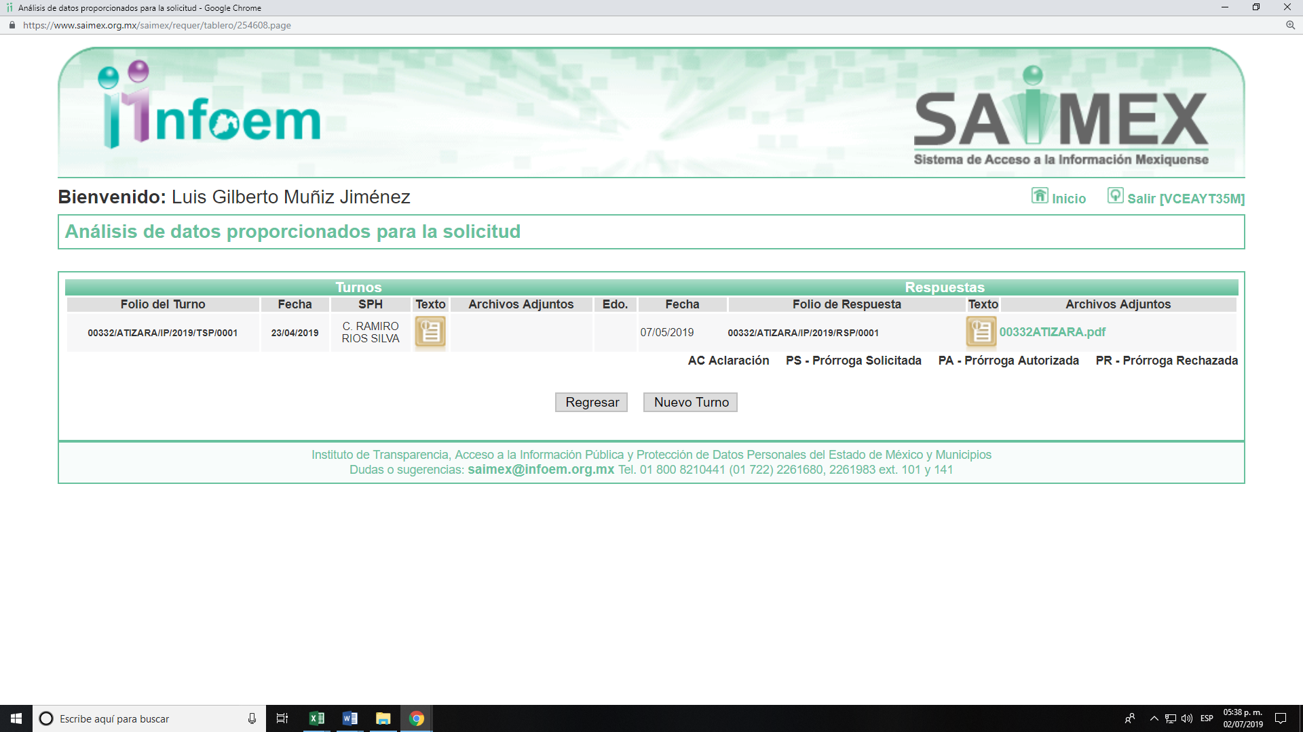
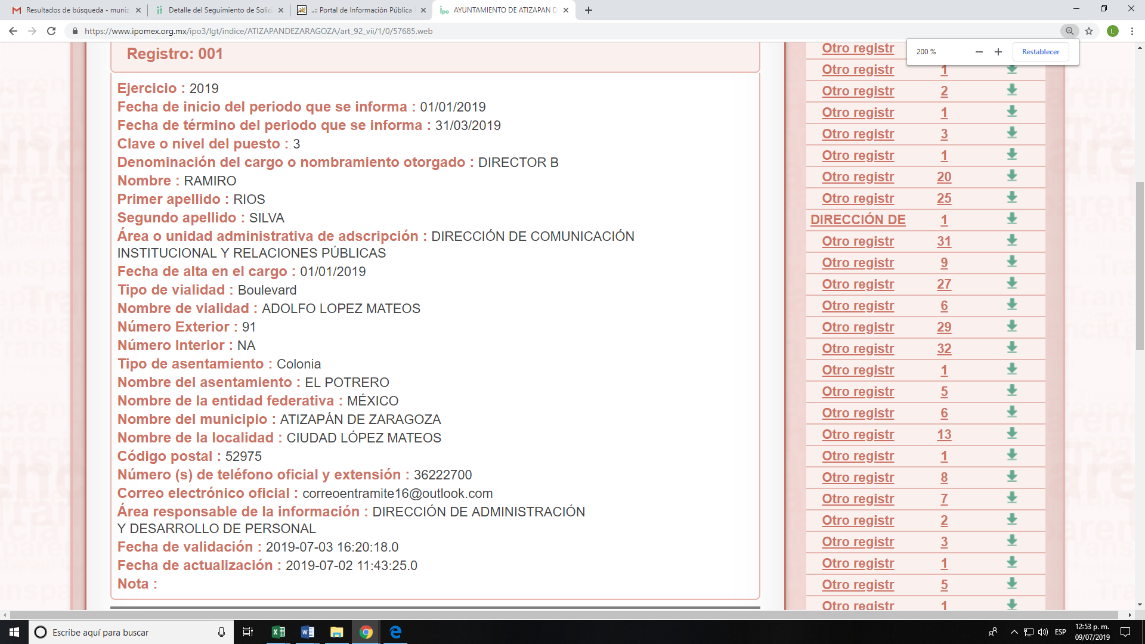
Cabe señalar que dichos requerimientos fueron atendidos por EL SUJETO OBLIGADO, tal como obra en los expedientes electrónicos y de los cuales se inserta constancia de ello:
- Asimismo, se advierte que EL SUJETO OBLIGADO en fecha ocho de mayo de dos mil diecinueve, dio respuesta a la solicitud de acceso a la información pública del RECURRENTE, mismas que se aprecian en los siguientes términos:

“…Atizapán de Zaragoza, México a 08 de Mayo de 2019
Nombre del solicitante: XXXXXXXXX XXXXXX XXXXXX XXXXX
Folio de la solicitud: 00332/ATIZARA/IP/2019

En respuesta a la solicitud recibida, nos permitimos hacer de su conocimiento que con fundamento en el artículo 53, Fracciones: II, V y VI de la Ley de Transparencia y Acceso a la Información Pública del Estado de México y Municipios, le contestamos que:

Se adjunta archivo con la información solicitada.

ATENTAMENTE
C. LIZETTA CHAVEZ SANTIAGO” (Sic)

Cabe destacarse que EL SUJETO OBLIGADO adjuntó el archivo electrónico respuesta 00332ATIZARA.pdf el cual no se plasma, en atención a que es del conocimiento de las partes y en obvio de representaciones innecesarias.

- Inconforme con la respuesta, el nueve de mayo de dos mil diecinueve, EL RECURRENTE interpuso el recurso de revisión materia del presente estudio, el cual fue registrado en el SAIMEX y se le asignó el números de expediente 03652/INFOEM/IP/RR/2019 en los que señaló como acto impugnado:
“RESPUESTA DE LA AUTORIDAD” (Sic)

Asimismo, EL RECURRENTE manifestó como razones o motivos de inconformidad en cada uno de los recursos de revisión, lo siguiente:

“LA INFORMACIÓN ES TOTALMENTE INCOMPLETA Y NO PERTENECIENTE CON RESPECTO A LO SOLICITADO” (Sic)
- El recurso de que se trata se envió electrónicamente al Instituto de Transparencia, Acceso a la Información Pública y Protección de Datos Personales del Estado de México y Municipios en fecha nueve de mayo del presente y con fundamento en el artículo 185, fracción I de la Ley de Transparencia y Acceso a la Información Pública del Estado de México y Municipios, se turnó, a través del SAIMEX, a la Comisionada EVA ABAID YAPUR, a efecto de que decretara su admisión o desechamiento.
- En fecha quince de mayo de dos mil diecinueve, atento a lo dispuesto en el artículo 185, fracciones I, II y IV de la Ley de Transparencia y Acceso a la Información Pública del Estado de México y Municipios, se acordó la admisión a trámite del referido recurso de revisión; así como, la integración del expediente, mismo que se pusó a disposición de las partes para que, de considerarlo conveniente, en el plazo máximo de siete días hábiles, EL RECURRENTE realizara manifestaciones y alegatos, así como ofreciera las pruebas que a su derecho conviniera y, en el caso del SUJETO OBLIGADO, exhibiera los Informes Justificados correspondientes.
- De las constancias que obran en el SAIMEX, se desprende que EL SUJETO OBLIGADO, el dieciséis de mayo de dos mil diecinueve, rindió su Informe Justificado, adjuntando el archivo electrónico denominado Informe de Justificación RR 03652-00332.pdf; ahora bien, se advierte que EL RECURRENTE omitió presentar manifestaciones y alegatos, así como ofrecer los medios de prueba que a su derecho convinieran, tal y como se aprecia a continuación:
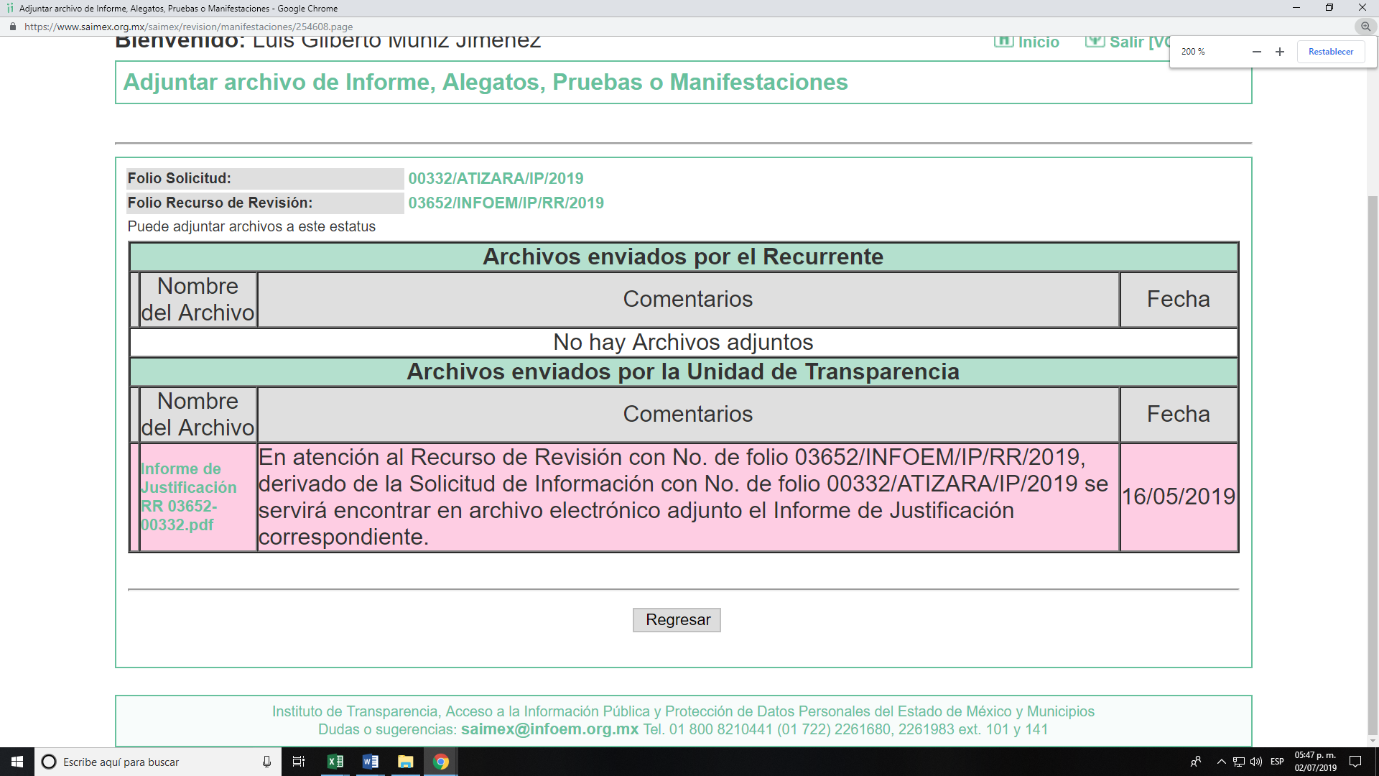

En ese sentido, esta Ponencia determinó no ponerlo a la vista del RECURRENTE, en virtud de que EL SUJETO OBLIGADO no modificó el sentido de la respuesta a la solicitud de información, en términos del artículo 185, fracción III de la Ley de Transparencia y Acceso a la Información Pública del Estado de México y Municipios; sin embargo, se hace del conocimiento a continuación:
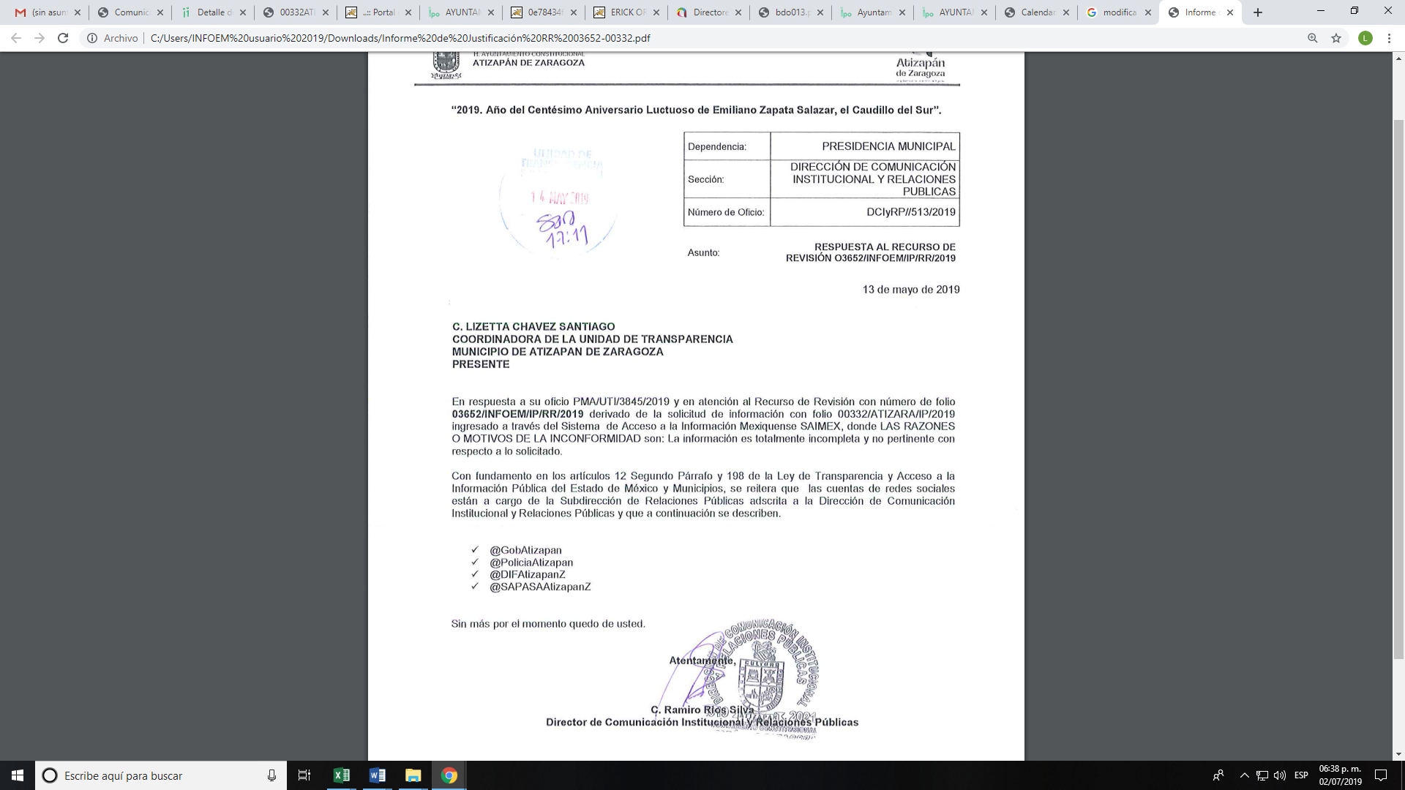
- Una vez analizado el estado procesal que guarda el expediente, en fecha veintinueve de mayo de dos mil diecinueve, la Comisionada Ponente acordó el cierre de instrucción, así como la remisión del mismo a efecto de ser resuelto, de conformidad con lo establecido en el artículo 185, fracciones VI y VIII de la Ley de Transparencia y Acceso a la Información Pública del Estado de México y Municipios.

- Posteriormente, en fecha tres de julio de dos mil diecinueve, con fundamento en el artículo 181, párrafo tercero de la ley de Transparencia y acceso a la información Pública del Estado de México y Municipios, se acordó la ampliación del plazo para la resolución.

Así, con fundamento en lo prescrito en los artículos 5, párrafos vigésimo segundo, vigésimo tercero y vigésimo cuarto, fracciones IV y V, de la Constitución Política del Estado Libre y Soberano de México, y los artículos 2, fracción II, 9, 29, 36, fracciones I y II, 176, 178, 179, 181, 185, fracción I, 186 y 188, de la Ley de Transparencia y Acceso a la Información Pública del Estado de México y Municipios, este Pleno

CONSIDERANDO
- Competencia. Este Instituto de Transparencia, Acceso a la Información Pública y Protección de Datos Personales del Estado de México y Municipios, es competente para conocer y resolver el presente recurso, conforme a lo dispuesto en el artículo 6, Apartado A, de la Constitución Política de los Estados Unidos Mexicanos; el artículo 5, párrafos vigésimo segundo, vigésimo tercero y vigésimo cuarto, fracciones IV y V, de la Constitución Política del Estado Libre y Soberano de México; los artículos 2, fracción II, 13, 29, 36, fracciones I y II, 176, 178, 179, 181, párrafo tercero y 185, de la Ley de Transparencia y Acceso a la Información Pública del Estado de México y Municipios, y los artículos 9, fracciones I y XXIV y 11, del Reglamento Interior del Instituto de Transparencia, Acceso a la Información Pública y Protección de Datos Personales del Estado de México y Municipios.

- Interés. El recurso de revisión fue interpuesto por parte legítima en atención a que fue presentado por EL RECURRENTE, quien formuló la solicitud de información pública número 00332/ATIZARA/IP/2019.

- Oportunidad. El recurso de revisión fue interpuesto dentro del plazo de quince días hábiles contados a partir del día siguiente al que EL RECURRENTE tuvo conocimiento de la respuesta impugnada; tal y como, lo prevé el artículo 178 de la Ley de Transparencia y Acceso a la Información Pública del Estado de México y Municipios, que establece:

“Artículo 178. El solicitante podrá interponer, por sí mismo o a través de su representante, de manera directa o por medios electrónicos, recurso de revisión ante el Instituto o ante la Unidad de Transparencia que haya conocido de la solicitud dentro de los quince días hábiles, siguientes a la fecha de la notificación de la respuesta.

A falta de respuesta del sujeto obligado, dentro de los plazos establecidos en esta Ley, a una solicitud de acceso a la información pública, el recurso podrá ser interpuesto en cualquier momento, acompañado con el documento que pruebe la fecha en que presentó la solicitud.

En el caso de que se interponga ante la Unidad de Transparencia, ésta deberá remitir el recurso de revisión al Instituto a más tardar al día siguiente de haberlo recibido.”

En esa tesitura, atendiendo a que EL SUJETO OBLIGADO notificó la respuesta a la solicitud de información pública el día ocho de mayo de dos mil diecinueve; así, el plazo de quince días hábiles que el artículo 178 de la Ley de la materia otorga al RECURRENTE para presentar el recurso de revisión, transcurrió del nueve al veintinueve de mayo de dos mil diecinueve, sin contemplar en el cómputo los días, once, doce, dieciocho, diecinueve veinticinco y veintiséis de mayo de dos mil diecinueve, por corresponder a sábados y domingos, en términos del artículo 3, fracción X, de la Ley de Transparencia y Acceso a la Información Pública del Estado de México y Municipios.

En ese tenor, si el recurso de revisión que nos ocupa, se tuvo por interpuesto el día nueve de mayo de dos mil diecinueve, éste se encuentra dentro de los márgenes temporales previstos en el artículo 178 de la Ley de Transparencia y Acceso a la Información Pública del Estado de México y Municipios y, por tanto, su interposición se considera oportuna.

- Procedibilidad. Del análisis efectuado, se advierte que resulta procedente la interposición de los recursos y se concluye la acreditación plena de todos y cada uno de los elementos formales exigidos por el artículo 180 de la Ley de Transparencia y Acceso a la Información Pública del Estado de México y Municipios, en atención a que fue presentado mediante el formato visible en EL SAIMEX.

QUINTO. Estudio y resolución del asunto. Tal y como quedó precisado en los resultandos de la presente resolución, el particular requirió del SUJETO OBLIGADO información concerniente a cuentas de redes sociales, consistente en la siguiente:

- Todas las cuentas que se manejan;
- Nombre de la persona que las administra;
- Proveedor del servicio;

En respuesta a la solicitud a la información pública, EL SUJETO OBLIGADO adjuntó el archivo electrónico descrito en el Resultando III de la presente resolución y que a fin de evitar repeticiones innecesarias se omite su inserción de nueva cuenta.
Inconforme con dichas determinaciones, EL RECURRENTE interpuso el medio de defensa de análisis, en el cual manifestó que la información remitida como respuesta no estaba completa y no era pertinente a lo solicitado.

Posteriormente, EL SUJETO OBLIGADO rindió su Informe Justificado, en el cual reiteró sus respuesta e insistió las cuentas de sus redes sociales son: @GobAtizapan, @Policiaatizapan, @DIFAtizapanZ, @SAPASAAtizapanZ, estas administradas por personal adscrito a la Subdirección de Relaciones Públicas que pertenece a la Dirección de Comunicación Institucional y Relaciones Públicas.

Es así que esta Ponencia ingresó página oficial del sujeto obligado misma, en donde se advierten Redes Sociales diversas a las entregadas en respuesta, tal y como se aprecia en la imagen inserta a continuación:

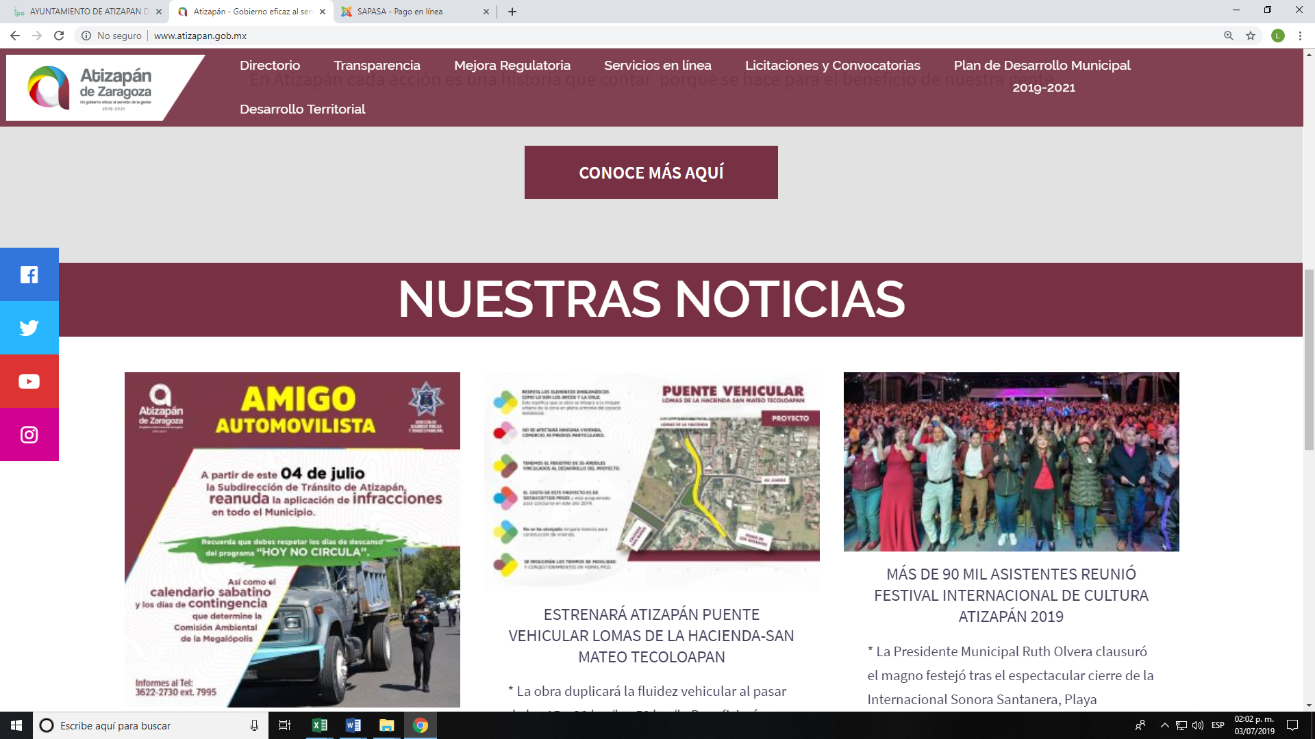

De lo anterior se advierte que SUJETO OBLIGADO cuenta con más redes sociales de las referidas en su respuesta; por lo que, es conveniente señalar, que dentro del bando municipal el encargado de manejar los medios de difusión del SUJETO OBLIGADO es la Dirección de Comunicaciones y Relaciones Públicas, tal y como, se muestra a continuación:

“SECCIÓN SÉPTIMA

De la Dirección de Comunicación Institucional y Relaciones Públicas

ARTÍCULO 40.- La Dirección de Comunicación Institucional y Relaciones Públicas es la encargada de efectuar, mediante los diferentes medios de difusión institucionales, públicos y privados, impresos y electrónicos, la difusión de las actividades y políticas del Gobierno Municipal.”

Por lo tanto, más allá de expresar que sólo existen las redes mencionadas dentro de los escritos de Respuesta y de Informe Justificado, debe realizarse una búsqueda exhaustiva y razonable de la información solicitada que finalice de ser el caso, en la localización de la información consistente en todas las redes sociales administradas por EL SUJETO OBLIGADO .

En efecto, la búsqueda exhaustiva presupone que el Comité deba tomar o acordar las medidas pertinentes para la debida localización dentro de la dependencia de la información solicitada, y en general el de adoptar cualquier otra medida que considere conducente para tales efectos y velar por la certeza en el derecho de acceso a la información.

Bajo ese contexto, este Órgano Garante analizó las constancias que integran el expediente electrónico de mérito y advirtió las siguientes consideraciones de hecho y de derecho

Ahora bien, toda vez que EL RECURRENTE manifestó que la respuesta por parte del SUJETO OBLIGADO no fue suficiente, este Instituto, en términos de lo dispuesto por los artículos 13 y 181, cuarto párrafo de la Ley de Transparencia y Acceso a la Información Pública del Estado de México y Municipios, cotejó los diversos requerimientos del entonces solicitante en contraposición con la respuesta otorgada, a fin de verificar si se satisfizo el derecho de acceso a la información pública accionado por el particular y arribó a las conclusiones siguientes:

Requerimiento | Respuesta | Satisface
Cuentas de redes sociales. | @Gobatizapan, @PoliciaAtizapan, @DIFAtizapanZ, @SAPASAAtizapanz | parcial
Nombre de la persona que administra la cuenta. | Subdirección de Relaciones Publicas adscrita a la Dirección de Comunicación Institucional y Relaciones Públicas. | no
Proveedor del servicio. | twitter | parcial

Con base en lo anterior, este Órgano Garante determinó que debe obviarse el análisis de la competencia por parte del SUJETO OBLIGADO, para generar, administrar o poseer la información solicitada, dado que éste ha asumido la misma, en razón de que en su respuesta, se pronunció respecto de los requerimientos del ciudadano; por ello, asume contar con la información a la que pretende acceder el ahora RECURRENTE.

En efecto, el hecho de que EL SUJETO OBLIGADO haya asumido contar con la información pública solicitada en el recurso que nos ocupa, acepta que la genera, posee y administra, en ejercicio de sus funciones de derecho público, motivo por el cual se actualiza el supuesto jurídico, previsto en el artículo 12 de la Ley de Transparencia y Acceso a la Información Pública del Estado de México y Municipios, que literalmente establece:

“Artículo 12. Quienes generen, recopilen, administren, manejen, procesen, archiven o conserven información pública serán responsables de la misma en los términos de las disposiciones jurídicas aplicables.

Los sujetos obligados sólo proporcionarán la información pública que se les requiera y que obre en sus archivos y en el estado en que ésta se encuentre. La obligación de proporcionar información no comprende el procesamiento de la misma, ni el presentarla conforme al interés del solicitante; no estarán obligados a generarla, resumirla, efectuar cálculos o practicar investigaciones.”

De hecho, el estudio de la naturaleza jurídica de la información pública solicitada, tiene por objeto determinar si ésta la genera, posee o administra EL SUJETO OBLIGADO; sin embargo, en aquellos casos en que éste la asume, ello implica que cuenta con dicha información; por consiguiente, a nada práctico nos conduciría su estudio, ya que se insiste, ésta fue asumida por el mismo, lo que implica que genera, posee y administra, en ejercicio de sus funciones de derecho público, motivo por el cual se actualiza el supuesto jurídico, previsto en el artículo 12 de la Ley de la materia, anteriormente referido.

Además, es dable sostener que este Instituto considera necesario dejar claro que, al haber existido un pronunciamiento por parte del SUJETO OBLIGADO, no está facultado para manifestarse sobre la veracidad del mismo, pues no existe precepto legal alguno en la Ley de la materia que lo faculte para que vía recurso de revisión, pueda pronunciarse al respecto. Sirve de apoyo a lo anterior por analogía el criterio 31-10 emitido por el entonces Instituto Federal de Acceso a la Información.

Bajo ese contexto, si bien el SUJETO OBLIGADO remitió cuatro cuentas de redes sociales, también lo es que de la página electrónica oficial se advierte una cuenta más de YouTube por lo que si bien no se duda de lo proporcionado, dicha respuesta no colma el derecho de acceso a la información pública del particular pues la misma no otorga certidumbre jurídica.

Ahora bien EL SUJETO OBLIGADO fue omiso en referir los nombres de la o las personas que administran las redes sociales del H. Ayuntamiento de Atizapán de Zaragoza por lo que si bien se establece el área encargada también lo es que el particular requirió el nombre del servidor público que las administra;
Respecto de los proveedores de los servicios se insiste que los Sujetos Obligados no tiene el deber de generar, poseer o administrar la información pública con el grado de detalle que se señala en la solicitud de información pública; esto es, que no tienen el deber de generar un documento ad hoc, para satisfacer el derecho de acceso a la información pública, ya que como se advierte en líneas anteriores al abrir la página electrónica oficial se advierte si es YouTube.
Como apoyo a lo anterior, es aplicable el Criterio Orientador 03-17, emitido por el Pleno del Instituto Nacional de Transparencia, Acceso a la Información y Protección de Datos Personales, que dice:
“No existe obligación de elaborar documentos ad hoc para atender las solicitudes de acceso a la información. Los artículos 129 de la Ley General de Transparencia y Acceso a la Información Pública y 130, párrafo cuarto, de la Ley Federal de Transparencia y Acceso a la Información Pública, señalan que los sujetos obligados deberán otorgar acceso a los documentos que se encuentren en sus archivos o que estén obligados a documentar, de acuerdo con sus facultades, competencias o funciones, conforme a las características físicas de la información o del lugar donde se encuentre. Por lo anterior, los sujetos obligados deben garantizar el derecho de acceso a la información del particular, proporcionando la información con la que cuentan en el formato en que la misma obre en sus archivos; sin necesidad de elaborar documentos ad hoc para atender las solicitudes de información.
Resoluciones:
• RRA 0050/16. Instituto Nacional para la Evaluación de la Educación. 13 julio de 2016. Por unanimidad. Comisionado Ponente: Francisco Javier Acuña Llamas.
• RRA 0310/16. Instituto Nacional de Transparencia, Acceso a la Información y Protección de Datos Personales. 10 de agosto de 2016. Por unanimidad. Comisionada Ponente. Areli Cano Guadiana.
• RRA 1889/16. Secretaría de Hacienda y Crédito Público. 05 de octubre de 2016. Por unanimidad. Comisionada Ponente. Ximena Puente de la Mora.”

Por ello, las razones o motivos de inconformidad hechos valer por EL RECURRENTE devienen parcialmente fundados; por lo que, lo procedente es que se le ordene la entrega de los documentos donde conste la información solicitada.

Es importante referir que, EL SUJETO OBLIGADO deberá seguir el procedimiento legal establecido para su clasificación, esto es, que su Comité de Transparencia emita un Acuerdo de Clasificación que cumpla con las formalidades previstas, antes citadas que lo sustente, en el que se expongan los fundamentos y razones que llevaron a la autoridad a testar, suprimir o eliminar datos de dicho soporte documental, ya que el no hacerlo, implica que lo entregado no es legal ni formalmente una versión pública, sino más bien una documentación ilegible, incompleta o tachada; pues no señalar las razones por las que no se aprecian determinados datos, ya sea porque se testan o suprimen, deja al solicitante en estado de incertidumbre, al no conocer o comprender porque no aparecen en la documentación respectiva, es decir, si no se exponen de manera puntual las razones de ello se estaría violentando desde un inicio el derecho de acceso a la información del solicitante.
En virtud de lo anteriormente expuesto, las razones o motivos de inconformidad hechos valer por EL RECURRENTE son fundados y, en consecuencia, se actualiza la fracción V del artículo 179 de la Ley de Transparencia y Acceso a la Información Pública del Estado de México y Municipios; por lo que, lo procedente es MODIFICAR la respuesta del SUJETO OBLIGADO y ordenar haga entrega del documento donde consten el nombre de la persona que administra las cuentas de redes sociales del H. Ayuntamiento de Atizapán de Zaragoza, así como, mencionar las cuentas de redes sociales que manejan.
Así, con fundamento en lo prescrito en los artículos 5, párrafos vigésimo segundo, vigésimo tercero y vigésimo cuarto de la Constitución Política del Estado Libre y Soberano de México; 2, fracción II, 19, 29, 36, fracciones I y II, 176, 178, 179, 181, 185, fracción I, 186 y 188 de la Ley de Transparencia y Acceso a la Información Pública del Estado de México y Municipios, este Pleno:
R E S U E L V E
PRIMERO. Resultan fundadas las razones o motivos de inconformidad planteadas por EL RECURRENTE en términos del Considerando QUINTO de esta Resolución.
SEGUNDO. Se MODIFICA la respuesta y se ordena al SUJETO OBLIGADO atienda la solicitud de acceso a la información pública 00332/ATIZARA/IP/2019 y en términos del Considerando QUINTO, haga entrega al RECURRENTE, vía el SAIMEX, de ser procedente en versión pública los documentos donde conste lo siguiente:
“a) El documento o documentos donde consten las cuentas de las redes sociales faltantes que administra el H. Ayuntamiento al 23 de abril de 2019;
b) El documento o documentos donde consten el nombre y cargo del personal que administra las cuentas de redes sociales al 23 de abril de 2019; y,
c) El documento o documentos donde consten los nombres de los proveedores de las redes sociales faltantes que administra el H. Ayuntamiento al 23 de abril de 2019.

Debiendo notificar al RECURRENTE el Acuerdo de Clasificación que emita el Comité de Transparencia, con motivo de la versión pública”

TERCERO. Notifíquese la presente resolución al Titular de la Unidad de Transparencia del SUJETO OBLIGADO para que, conforme a los artículos 186, último párrafo y 189, párrafo segundo de la Ley de Transparencia y Acceso a la Información Pública del Estado de México y Municipios, dé cumplimiento a lo ordenado, dentro del plazo de diez días hábiles, debiendo informar a este Instituto, en un plazo de tres días hábiles siguientes, sobre el cumplimiento dado a la presente resolución.
CUARTO. Notifíquese al RECURRENTE la presente resolución.
QUINTO. Hágase del conocimiento del RECURRENTE que, de conformidad con lo establecido en el artículo 196 de la Ley de Transparencia y Acceso a la Información Pública del Estado de México y Municipios, podrá impugnarla vía Juicio de Amparo en los términos de las leyes aplicables.
ASÍ LO RESUELVE, POR UNANIMIDAD DE VOTOS, EL PLENO DEL INSTITUTO DE TRANSPARENCIA, ACCESO A LA INFORMACIÓN PÚBLICA Y PROTECCIÓN DE DATOS PERSONALES DEL ESTADO DE MÉXICO Y MUNICIPIOS, CONFORMADO POR LOS COMISIONADOS; ZULEMA MARTÍNEZ SÁNCHEZ, EVA ABAID YAPUR, JOSÉ GUADALUPE LUNA HERNÁNDEZ, JAVIER MARTÍNEZ CRUZ Y LUIS GUSTAVO PARRA NORIEGA; EN LA VIGÉSIMA SÉPTIMA SESIÓN ORDINARIA CELEBRADA EL TREINTA Y UNO DE JULIO DE DOS MIL DIECINUEVE, ANTE EL SECRETARIO TÉCNICO DEL PLENO ALEXIS TAPIA RAMÍREZ.

Zulema Martínez Sánchez
Comisionada Presidenta
(RÚBRICA)
Eva Abaid Yapur  Comisionada  (RÚBRICA) | José Guadalupe Luna Hernández  Comisionado  (RÚBRICA)
Javier Martínez Cruz  Comisionado  (RÚBRICA) | Luis Gustavo Parra Noriega  Comisionado  (RÚBRICA)
Alexis Tapia Ramírez
Secretario Técnico del Pleno
(RÚBRICA)

Esta hoja corresponde a la resolución de treinta y uno de julio de dos mil diecinueve, emitida en los recursos de revisión 03652/INFOEM/IP/RR/2019.
YSM/LGMJ

